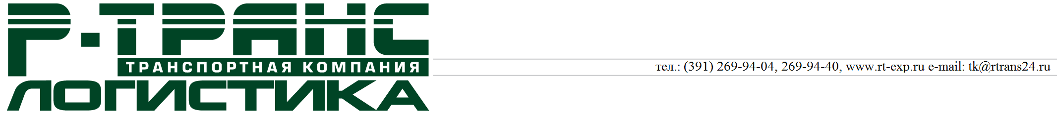

Схема проезда на грузовой терминал ООО «ТК «Чистовик» в г. Москва:
Станция ЛОСИНООСТРОВСКАЯ
(495) 255-44-75 (многоканальный)


Адрес: Россия, Москва, Красная Сосна, дом 2, корп. 1, стр. 5

Время работы: По будням – с 09:00 до 18:00
Суббота – по согласованию Воскресенье - выходной

